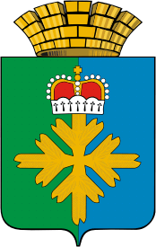

ПОСТАНОВЛЕНИЕ
АДМИНИСТРАЦИИ ГОРОДСКОГО ОКРУГА ПЕЛЫМ
от 21.07.2020 № 202

п. Пелым

О внесении изменений в реестр мест (площадок) накопления твердых коммунальных отходов на территории городского округа Пелым «Об определении мест (площадок) накопления твердых коммунальных отходов на территории городского округа Пелым», утвержденный постановлением администрации городского округа Пелым от 12.07.2019 № 237

В соответствии с пунктом 3 постановления Правительства РФ от 03.06.2016 г. № 505 «Об утверждении Правил коммерческого учёта объема и (или) массы твердых коммунальных отходов», администрация городского округа Пелым
ПОСТАНОВЛЯЕТ:
1. Внести изменения в Реестр мест (площадок) накопления твердых коммунальных отходов на территории городского округа Пелым, утвержденный постановлением администрации городского округа Пелым от 12.07.2019 № 237 изложив его в новой редакции (прилагается).
2. Настоящее постановление опубликовать в информационной газете «Пелымский вестник» и разместить на официальном сайте городского округа Пелым в информационно-телекоммуникационной сети «Интернет».
3. Контроль за исполнением настоящего постановления возложить на заместителя главы администрации городского округа Пелым Т.Н. Баландину.

И.о. главы администрации
городского округа Пелым Т.Н. Баландина

